Configurando submódulos

Passo a passo de como configurar a estrutura da imagem abaixo em submódulos no github.
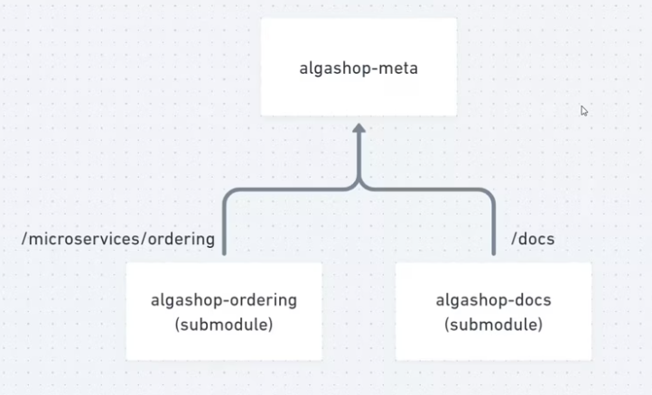

Deve-se criar no github os seguintes repositórios: ems-algashop-meta, ems-algashop-docs e ems-algashop-ordering.

Na pasta desejada, clonar o repositório “raiz” – ems-algashop-meta – na pasta algashop-meta(ainda não criada):
git clone git@github.com:danilocsf/ems-algashop-meta.git algashop-meta

Dentro da pasta algashop-meta criada, clonar o submódulo ems-algashop-docs, como submódulo, dentro da pasta docs:
git submodule add git@github.com:danilocsf/ems-algashop-docs.git docs

Dentro da pasta algashop-meta criada, crie uma pasta chamada microservices.
Clonar o repositório ems-algashop-ordering como submódulo dentro da pasta microservices, em uma pasta chamada ordering:
git submodule add git@github.com:danilocsf/ems-algashop-ordering.git microservices/ordering

A partir da pasta raiz (algashop-meta), fazer o commit e push de tudo.
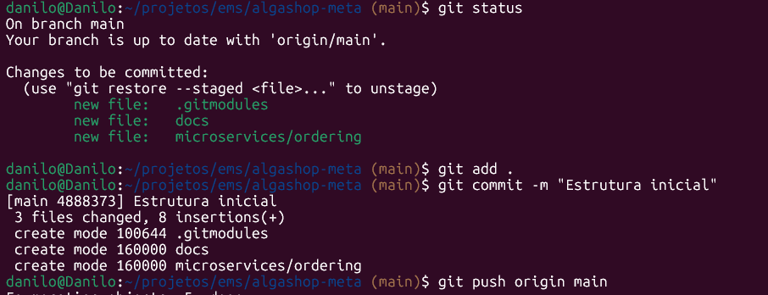

Fazendo pull de todos os submódulos
Dentro da pasta raiz (algashop-meta):
git pull –recurse-submodules

Clonar um super Project com os seus submódulos

git clone –recurse-submodules -j8 git@github.com:danilocsf/ems-algashop-meta.git algashop-meta-test

Fixando as branchs nos submodules
Para facilitar o processo do git clone recursivo, que incluí todos os submodules, você deve fixar a branch padrão de cada submodule no repositório raiz (meta).
Utilize o comando no repositório raiz:
git submodule set-branch -b [branch padrão] [path para o submodule]
Exemplo:
git submodule set-branch -b main microservices/device-management
git submodule set-branch -b main microservices/temperature-monitoring
git submodule set-branch -b main microservices/temperature-processing

